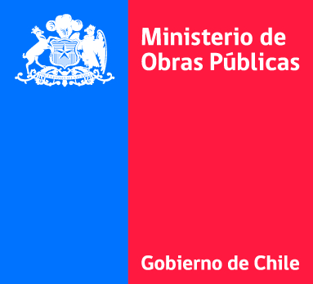

**AVANCE GASTO DE GLOSAS PRESUPUESTARIAS**

**AÑO 2022**

**AGUA POTABLE RURAL**

**GLOSAS APR**

**Glosa 04:**











Respecto a la comunicación a los Gobiernos Regionales del monto de los recursos disponibles para el año 2022, estas fueron informadas, por oficio del Ministro de Obras Públicas con fecha 31.12.21. Se adjuntan oficios

En cuanto a la resolución de los Consejos Regionales, respecto a la distribución de los recursos disponibles, se ha decretado de acuerdo a las disposiciones legales vigentes.

La ejecución de los proyectos de Conservación se rigen, por el tope máximo establecido en la Ley.

**Glosa 11:**

La Dirección de Obras Hidráulicas informará trimestralmente a la Comisión de Obras Públicas del Senado, respecto del avance de programas y proyectos para cobertura de obras de saneamiento rural con detalle por cada región del país.

La Ley 20.998 entró en vigencia el 21 de noviembre de 2020. Con la creación de la Subdirección de Servicios Sanitarios Rurales, la Dirección de Obras Hidráulicas podrá invertir en iniciativas de inversión de recolección, tratamiento y disposición de aguas residuales, como también en el manejo de lodos. Sin embargo, para el año 2022 la Glosa Presupuestaria no incluye este tipo de inversión, sin perjuicio de aquello, la Subdirección generó una cartera de Conservación en Sistemas de Saneamiento Rural y la presentó a DIPRES para Decreto de Fondos, estos fondos aún no se decretan.